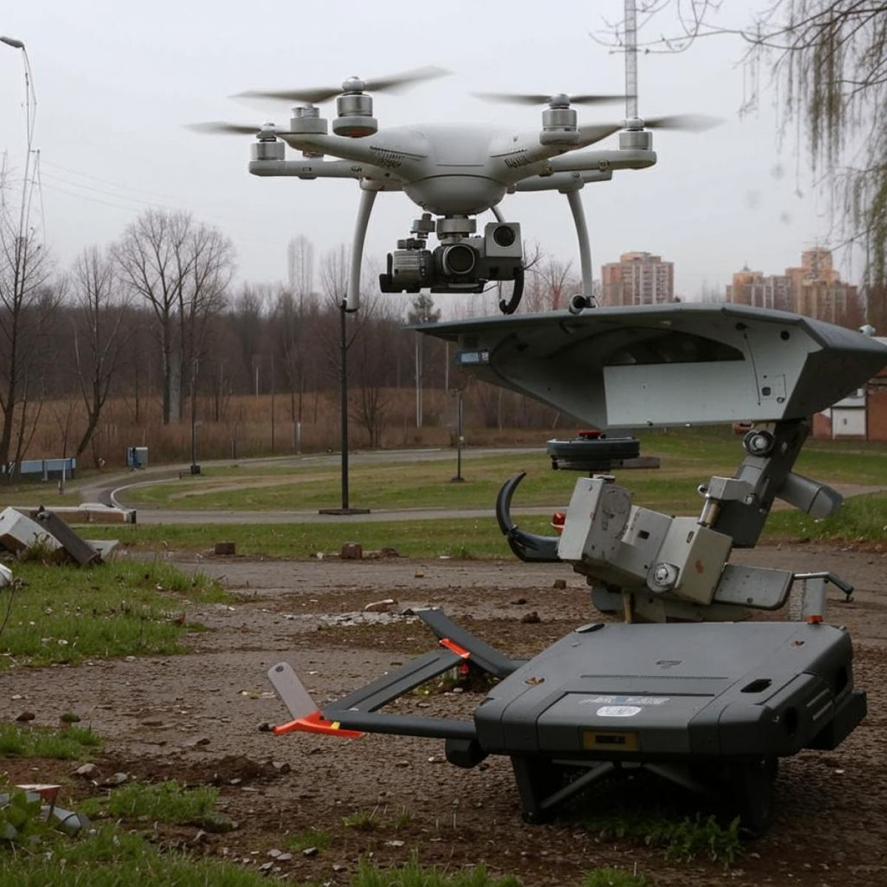

В Ивановской области запрещено снимать и публиковать последствия атак беспилотников
В последние дни в Ивановской области регулярно объявляют об опасности атаки БПЛА.
МУ «Управление ГОЧС г.о. Кинешма» напоминает, что в целях безопасности в области введен запрет на съемку, публикацию и распространение фото- и видеоматериалов атак БПЛА и их последствий. Такое решение 17 апреля 2025 года принято на заседании оперативного штаба Ивановской области.
Запрещается делать фото-, видео- и киносъемку, публиковать и распространять материалы, касающиеся:
— применения БПЛА, в том числе его полёта, мест падения, последствий атаки, поражения объектов;
— средств/систем противодействия беспилотникам, их работы и последствий применения, мест расположения;
— расположения и мест несения службы Вооруженных Сил, правоохранительных органов;
— расположения объектов военной инфраструктуры, сооружений систем связи, объектов топливно-энергетического комплекса, промышленности, ЖКХ, мостов и других критически важных объектов.
Запрет не относится к материалам, опубликованным органами власти и официально направленным на опубликование в СМИ и в сети Интернет.
За нарушения запрета предусмотрены штрафы: до 30 тысяч рублей для граждан, до 50 тысяч - для должностных лиц, до 300 тысяч - для юридических лиц.
(подготовлено курсами ГО МУ «Управление ГОЧС г.о. Кинешма»)

